# WIFI通信测试问题

## V2版本测试不通过

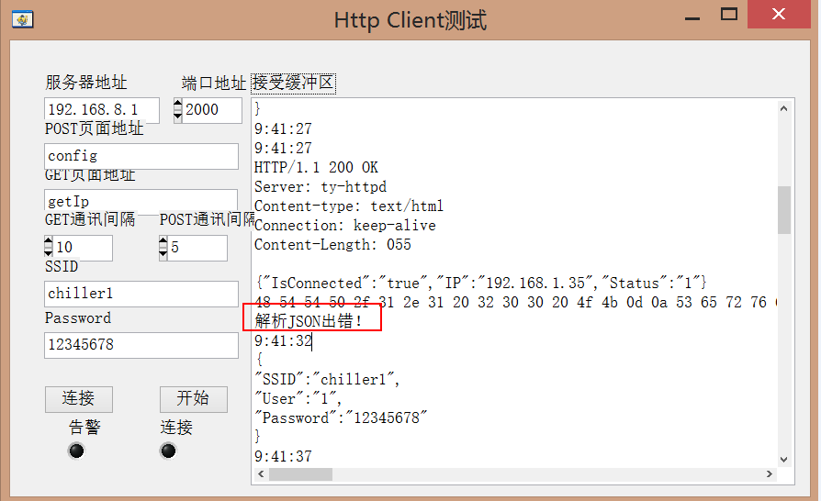

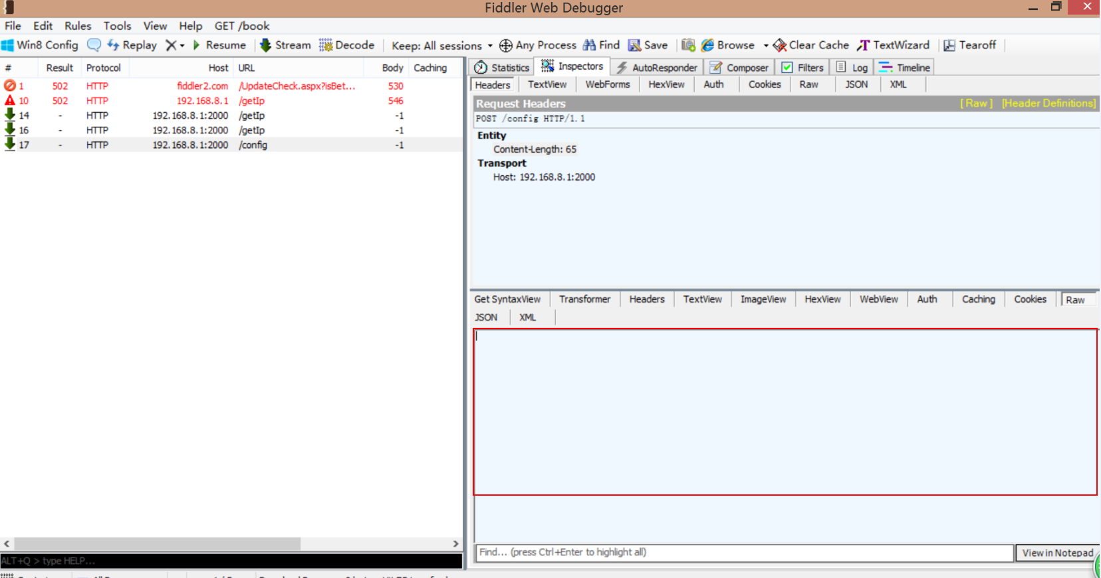

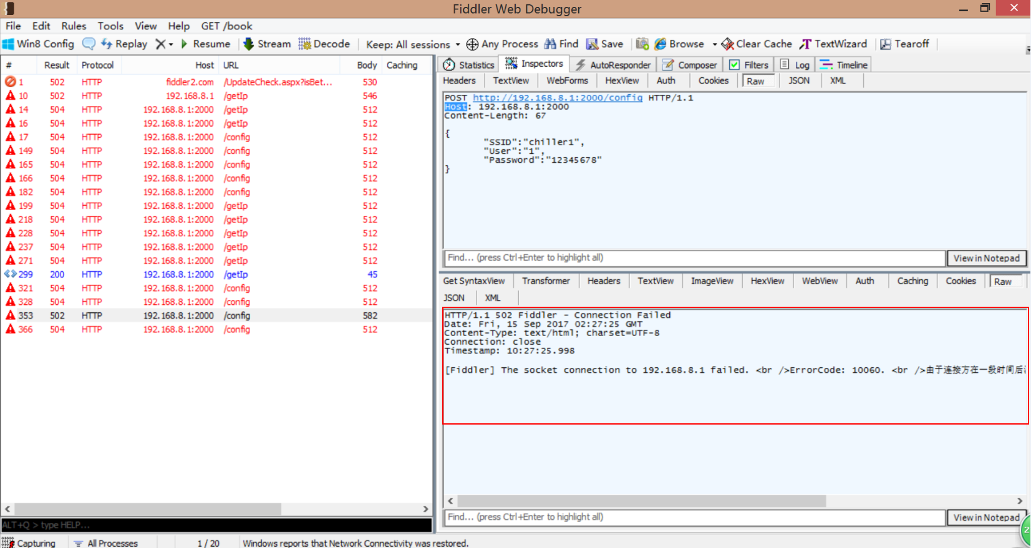

## 路由器连接有问题

只能连接手机共享的问题，家庭网络和学校网络的路由器无法加入

## 控制器每次上电都需要重新配置网络连接

之前配置的公网的账号和密码都会丢失，每次都需要重新上电配置公网账号密码信息。

## 多个控制器接入，需要每个重新配置，但是产生的都是tywifi名，无法单独区别

每个控制模块产生的都是tywifi，如何区别？因为在加入新的控制器的时候，旧的控制器产生的tywifi依然存在，配置成功后， 是否可以不产生这个tywifi。